М Ы  Газета средней школы № 4 г. Клина
  № 5 (23)
  Январь 2009 г.
  Издается с декабря 2000 г.
Татьянин день  Мероприятия по параллелям классов являются у нас традиционными. Так, в канун Дня Св. Татьяны, который отмечают студенты в честь открытия Университета им. Ломоносова, а также и вся учащаяся молодёжь, у нас в школе состоялся вечер для учащихся 9-11 классов. Не смотря на небольшое количество участников, всё же все желающие занять свой досуг с пользой услышали рассказ учителя литературы Натальи Викторовны Савенко об истории праздника, поучаствовали в конкурсной программе, потанцевали под музыку диджеев из 10 класса.  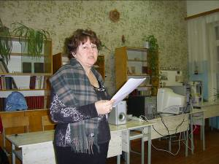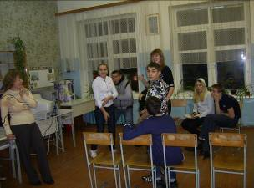  По просьбе учащихся и учителей повторили свою новогоднюю постановку «Сказка «Золушка» на новый лад» учащиеся 3 А класса. (Классный руководитель Е.Е.Гусева). Зрители из 5А, 5Б, 3Б классов и группы продлённого дня получили настоящий праздник. Ученики – артисты замечательно исполнили свои роли, а зрители внимательно наблюдали за сюжетом, заразительно смеялись и громко аплодировали. Музыка, подобранная Анной Александровной Болдыревой, сделала спектакль ещё интересней.  Создайте сказку вокруг себя! Несите её по жизни, дарите людям добро и счастье, радость и любовь! | Лауреатами районного конкурса «Рождественская (новогодняя) сказка» в своих возрастных группах стали учащиеся нашей школы Климова Марина (9Акласс), Саидова Михрангёз (5Б класс), Гаджиев Азер (4 класс). На школьной линейке им вручены грамоты и призы. Поздравляем!  Для старшеклассников в феврале состоится районный конкурс сочинений и рисунков «Дороги, которые мы выбираем», посвящённый выбору профессии. Все желающие могут принять участие.  В районном конкурсе программ по профилактике употребления алкоголя, психоактивных веществ и заболевания СПИДом «Выбираю здоровье!» наша школа получила 3-е призовое место. В качестве приза коллективу школы подарен микрофон для караоке.  В районном конкурсе презентаций тимуровской работы приняла участие и наша школа. Слайдшоу «Наши добрые дела» рассказало о нашем шефстве над памятником и сквером Афанасьева, субботниках, помощи детскому саду, операции «Зелёный росток», подарках солдатам ко Дню Защитника Отечества, сборе игрушек для малоимущих, участии в Дне птиц.  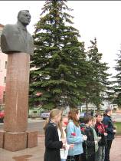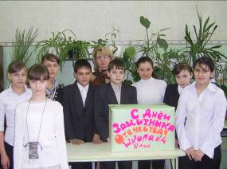  Участвовать в районном конкурсе «Воспитать человека», 1 тур которого завершился в январе, коллективом педагогов школы было поручено классному руководителю 8 класса Чмиль Татьяне Валентиновне. Работать в этом классе непросто, именно классный руководитель принимает на себя ответственность, помогает решать проблемы, даёт возможность ребятам проявить себя как личность с лучшей стороны.  Наша учитель музыки Анна Александровна Болдырева приняла участие в фестивале профсоюзов в номинации «вокальное пение». Только три школы представили свои таланты. Мы рады, что Анна Александровна находит время для творчества.
Из творческих работ  учащихся  ЛУНА  Звёзды тихо светят снаружи,  Еле слышен шёпот извне…  Но вдруг тишина меня кружит  И голос живёт только во мне.  Он вырывает остатки сознанья,  Хочется плакать, смеяться, кричать.  Но я не могу… Я в полном отчаяньи  Вновь продолжаю молчать.  Проходят недели, эпохи, года,  Но я молчалива, видно судьба  Остаться навеки одной в тишине,  Пытаться сказать что-то миру извне…  Миру страданий, разврата и лжи,  Миру, который вязнет в грязи,  Тому, на который я ночью смотрю,  Хочу я сказать им «Остановитесь!»  Хочу закричать: «Хватит страдать!»,  Но мир этот меня не услышит,  И я продолжаю молчать…  Лишь звёзды меня понимают,  Пытаются людям сказать,  Что люди отчасти неправы,  Что нужно что-то менять!  Но как бы не строились звёзды,  Вставая символикой в ряд,  Люди не понимают…  Не хотят понимать!  Но я буду пытаться!  Сегодня, завтра, каждую ночь!  Я буду пытаться  Хоть чем-то миру помочь.  Но скоро рассвет, и пора начинать  Долго – долго молчать…  Н. У. 11 класс. 2008г. | Наши таланты  В нашей школе все желающие могут найти применение своим талантам во внеурочной деятельности.  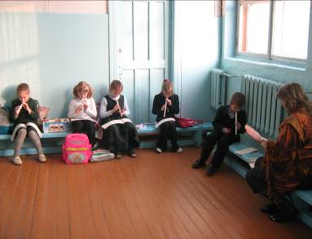  Фольклорный кружок под руководством А.А.Болдыревой может заниматься в любых условиях и ждёт ребят с музыкальными способностями.  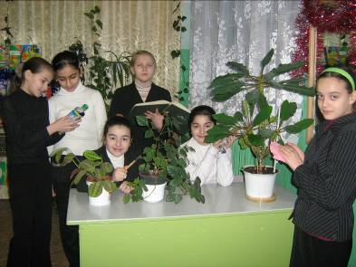  Озеленение школы – важная часть нашей жизни.  Украшайте свои кабинеты, как и учащиеся 5Б класса, создайте красоту вокруг себя.  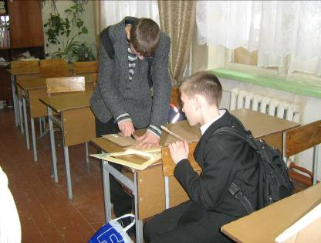  Участие в творческих проектах даёт направление для различного рода поиска. 7А класс принял участие в макетировании избы в рамках проекта «Родительский дом» об истории деревни Бородино.  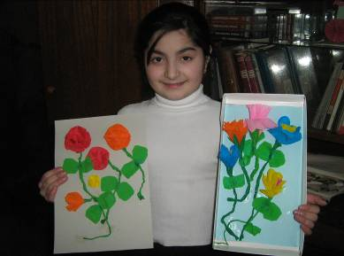  Все желающие приобщиться к художественному творчеству могут остаться после уроков и в кабинете №5 и создать своими руками красоту.  ДОРОГА  У неё нет конца, у неё нет начала,  Она в никуда убегает петляя.  Порой разветвляется, выбор давая,  Куда нам идти, судьбе потакая.  По ней мы идём с кем-то рядом,  А может быть и одни,  Идущих встречая взглядом,  Считая километры пути.  Для каждого своя остановка,  Но нужно её найти,  А кто её не находит,  Всю жизнь остаётся в пути.  Е.К. 11класс.
  ***  Ты идёшь, бежишь. Стучишь,  Нет ответа, тишина.  Дверь закрыта, гаснет свет,  Никого нет у окна.  Ты стучишься вновь и вновь,  И избила руки в кровь.  Слёзы льются на пальто,  И в душе совсем темно.  Не понять тебе его,  Ему уж верно всё равно.  Закрыта дверь, и лёг он спать,  Погашен свет, часов уж пять…  Рассвет пришёл, ты на крыльце,  Сидишь и плачешь в уголке.  Открылась дверь, и вышел он,  Не замечая, он прошёл… | И вновь закрылась эта дверь,  Не достучаться уж теперь.  И некому теперь стучать.  Ты поняла – ему плевать.  Но ты же гордая орлица,  Не разрешишь себе разбиться  Об острые вершины скал,  И на лице возник оскал.  «Ещё узнаем, кто кого!»-  Сказала ты, подняв лицо.  Подумав, бросилась бежать,  Решила всё ты исправлять  Прошли года, и сделан план,  И на лице уж не оскал,  А победителя улыбка  И выполнена мести ссылка.  Теперь уж он бежит, стучит,  Но нет ответа, тишина.  А ты по-прежнему грустишь,  Ведь ты одна, совсем одна…  А.Г. 11класс

